amazon-linux-extras

需要重新看的 lamdba s3

sudo amazon-linux-extras install docker nginx1

EC2自动扩容

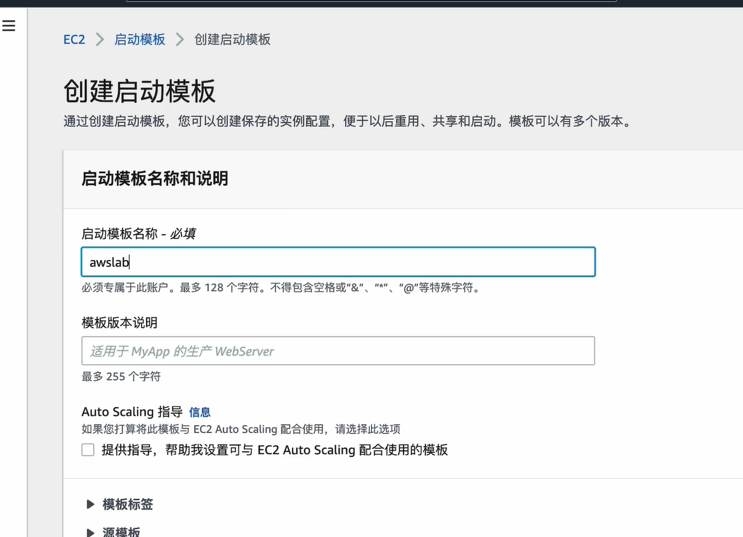

## 存储

### windows 实例挂在FSx

创建角色：iam->角色->aws服务-> ecs instancecore/ssm FSx full access

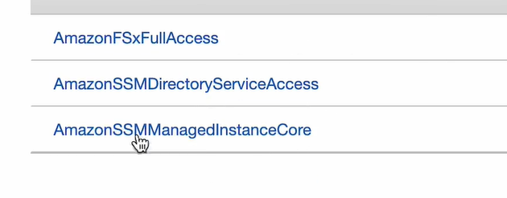

搜ad

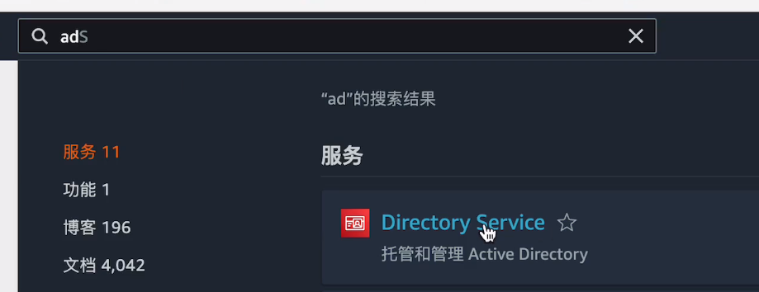

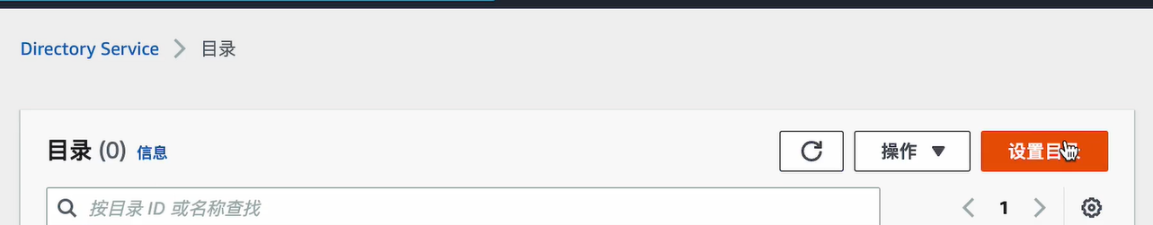

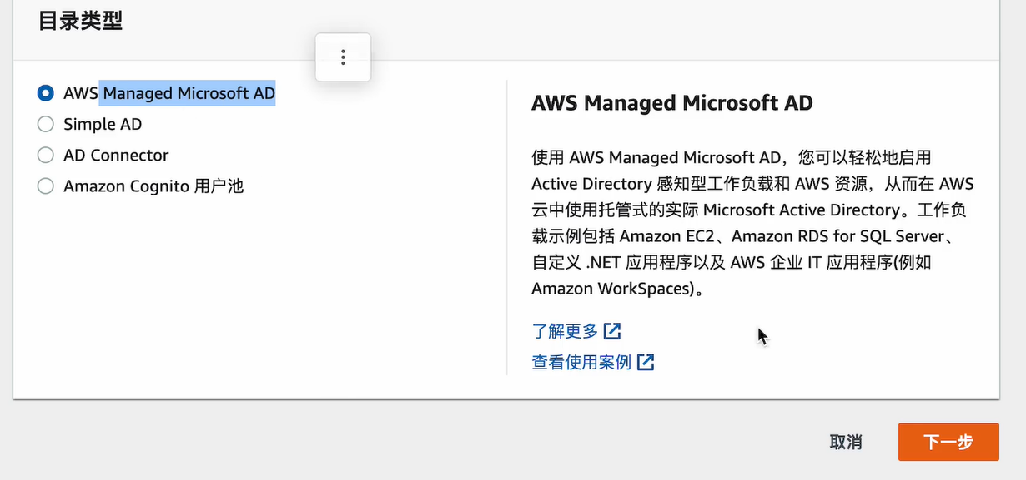

标准版

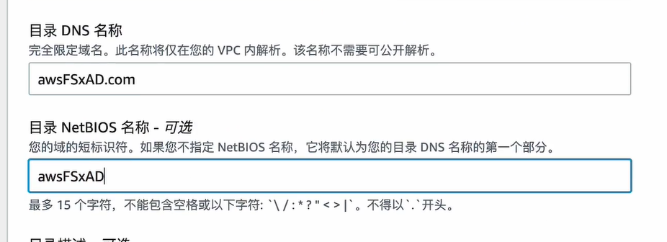

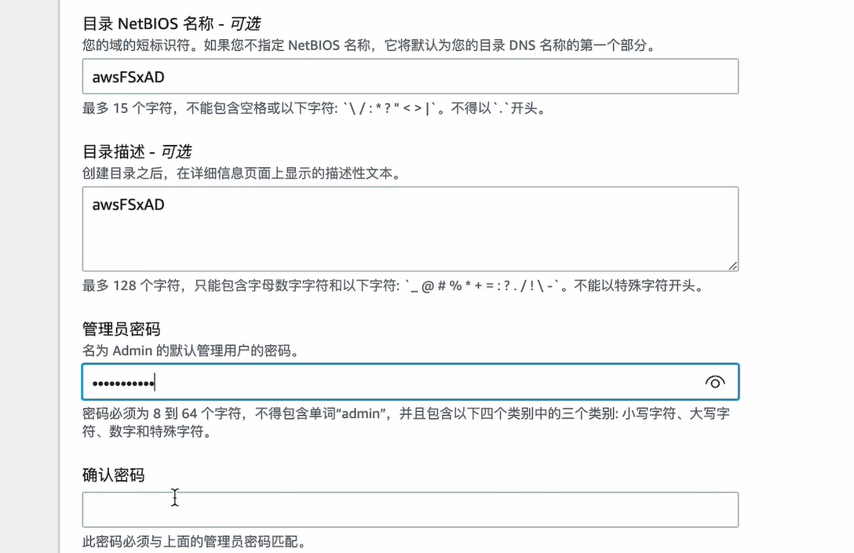

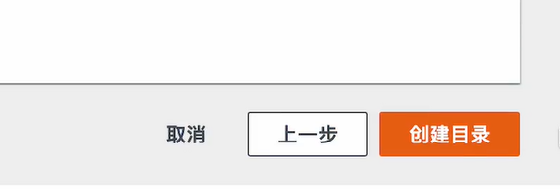

搜 FSx

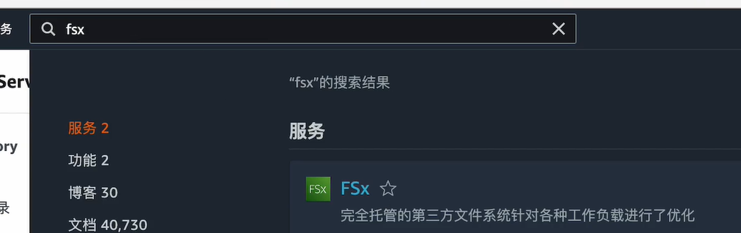

点击创建文件系统

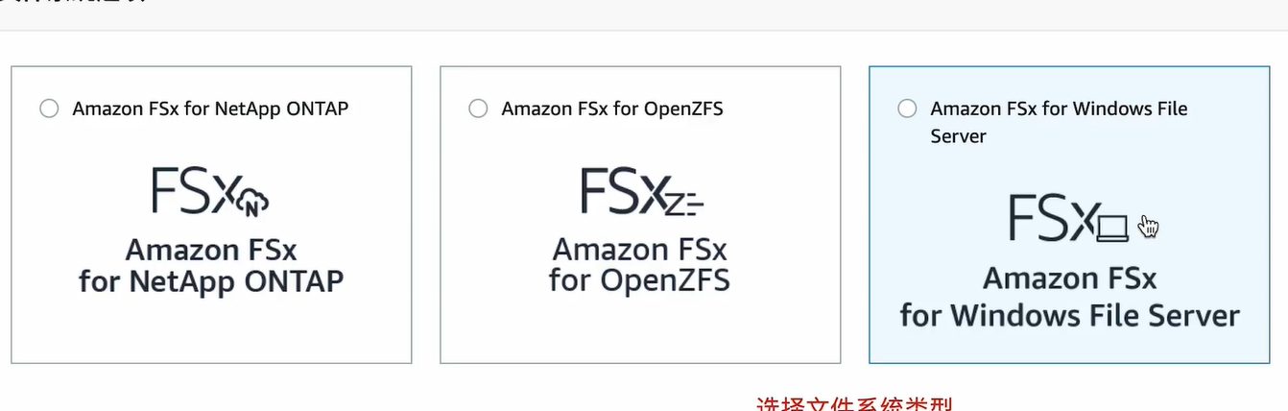

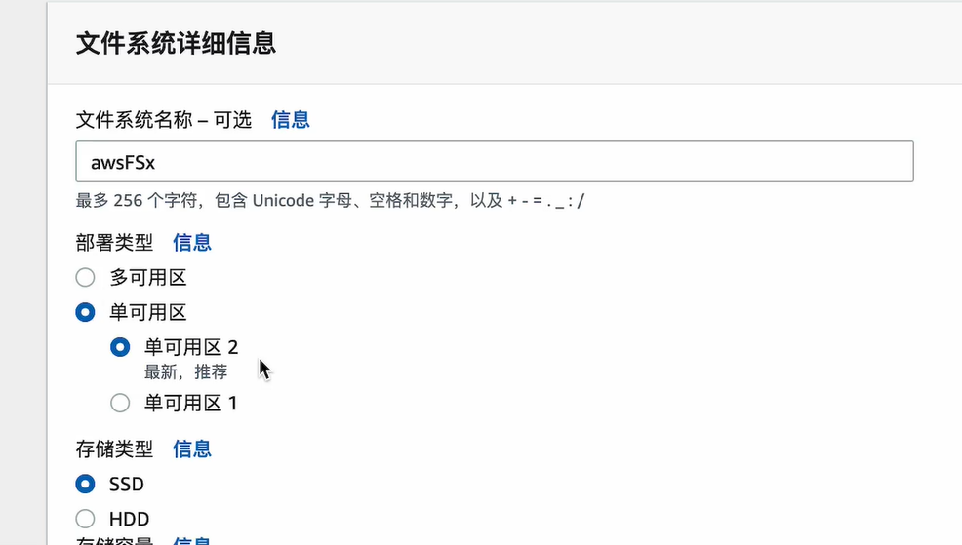

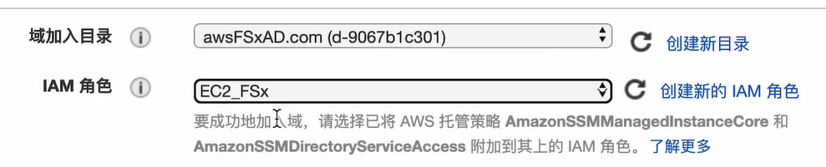

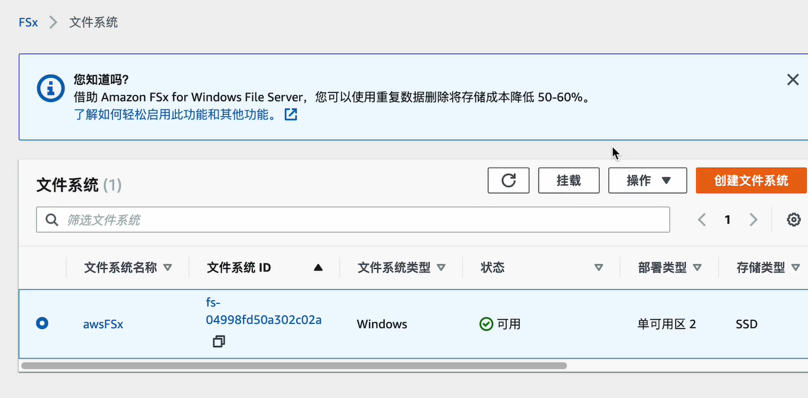

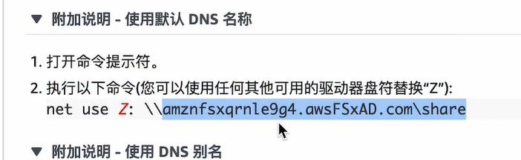

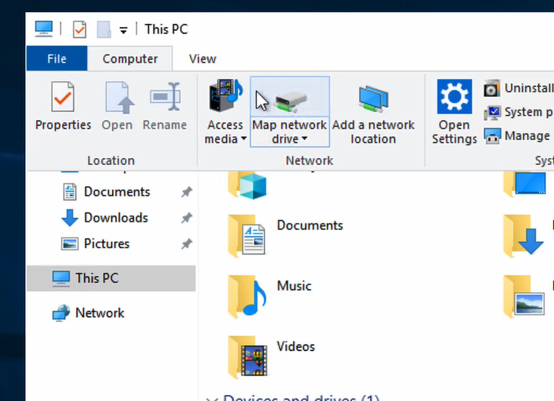

### S3

生命周期管理

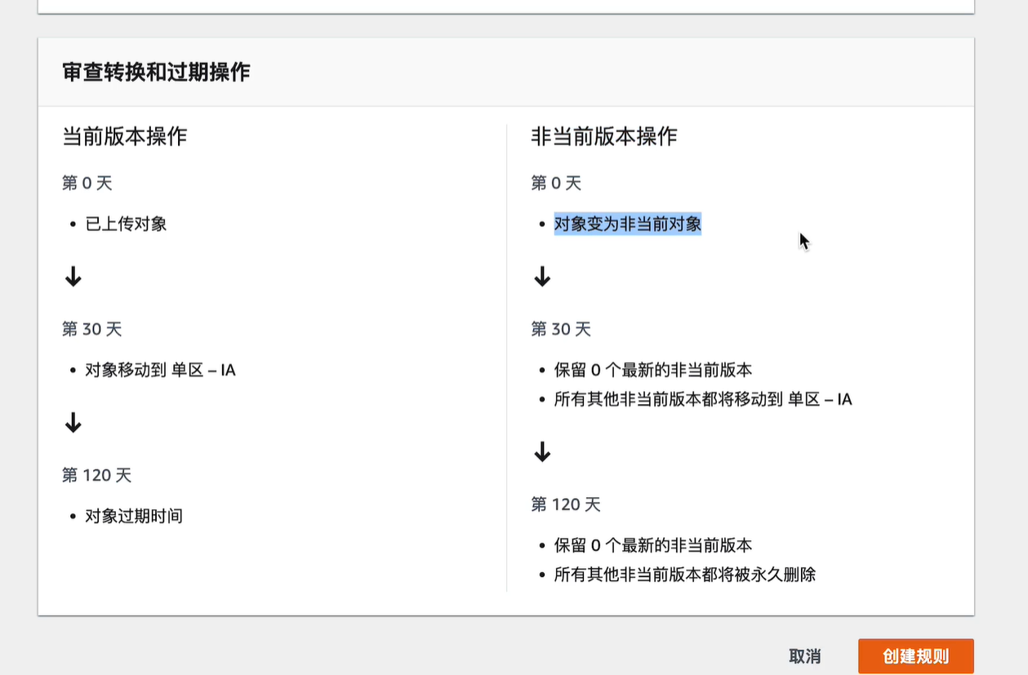

### 31 EC2 访问s3

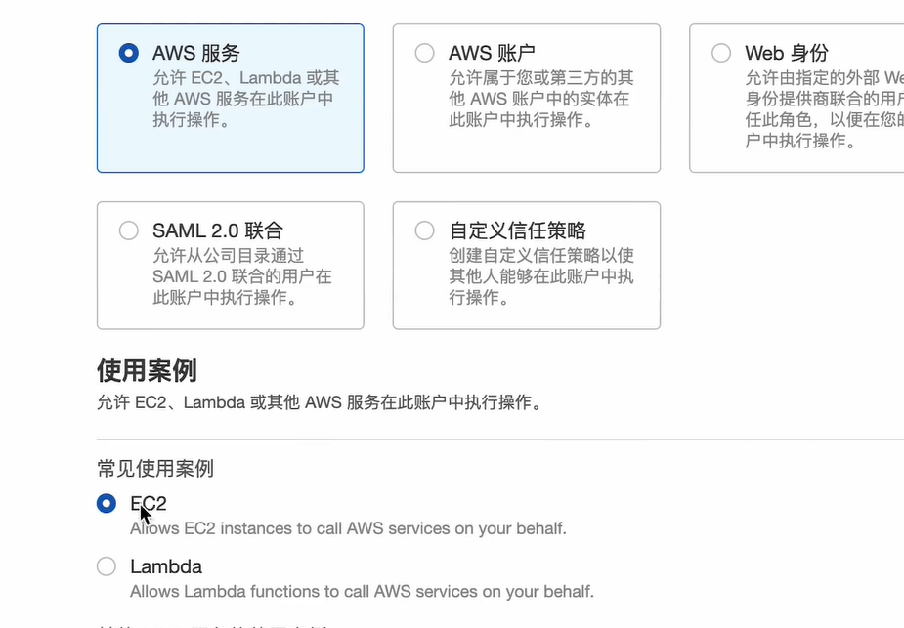

可以选择s3 full access

启动实例的时候，选择上面的角色名

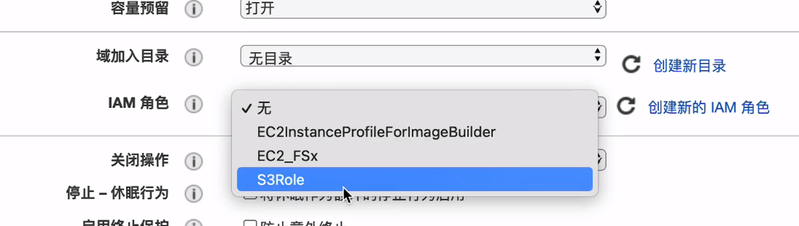

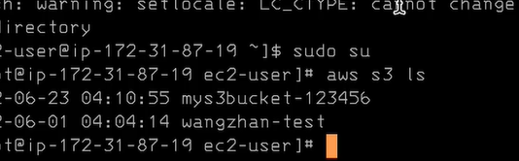

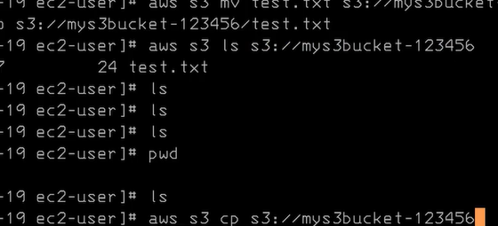

32 事件通知触发

ses

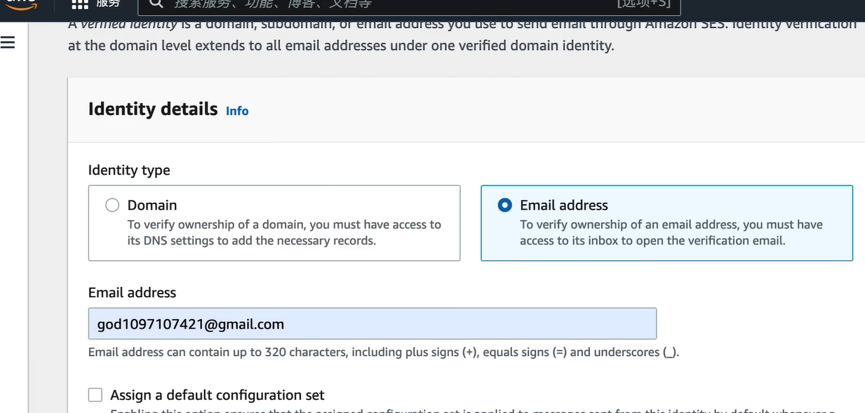

通过邮箱确认

lambda

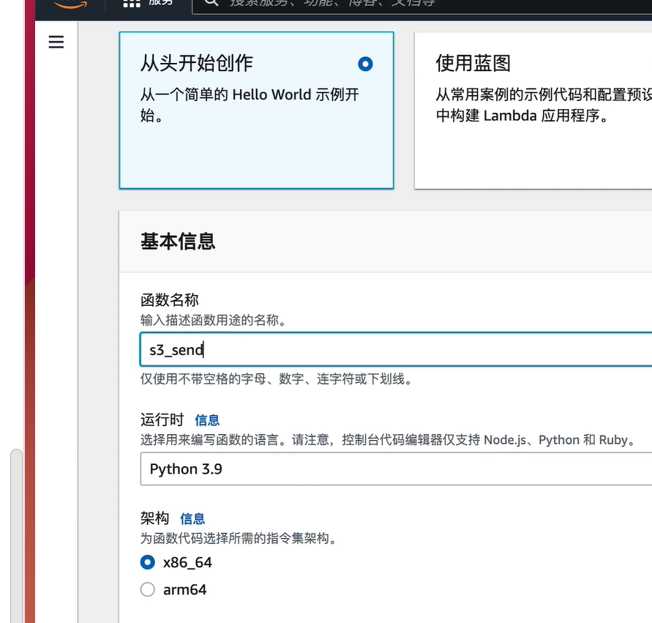

需要为lamdba添加角色

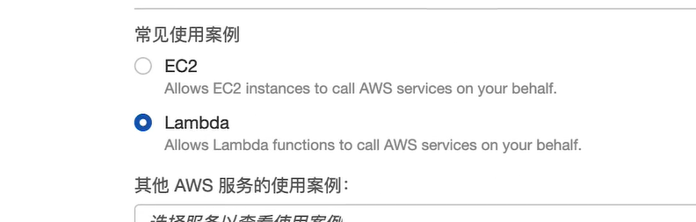

ses fullaccess + awslambdaexecute

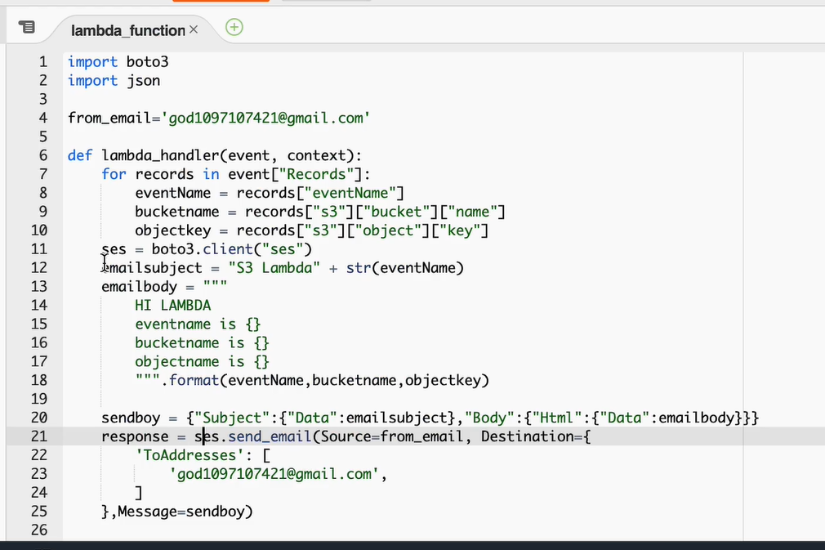

### 34节 EC2 扩容

lsblk

lsblk -f #查看系统

## 网络

创建网关 附加到 vpc上

创建路由表 公网添加规则 0.0.0.0/0 网关 私网不用配置

nacl 需要双向设置

### 39 创建NAT 网关

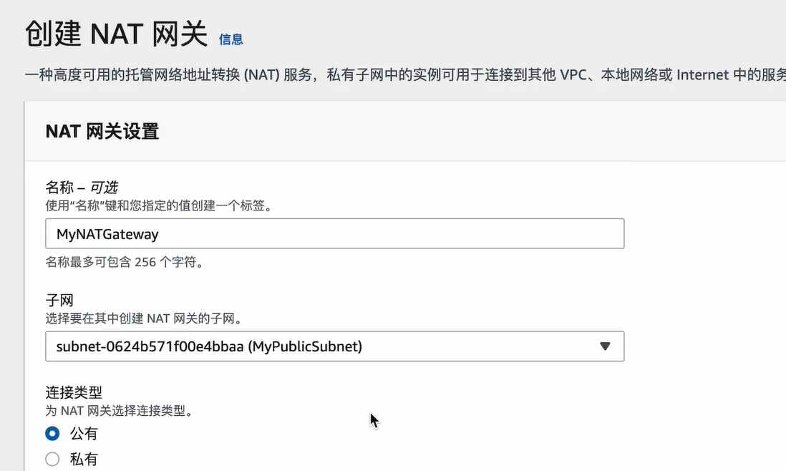

子网要选择公网，并且分配弹性IP地址

私有路由表添加路由条目 0.0.0.0/0 nat网关

安全组是在实例级别 acl是在子网级别

### 40 vpc 创建流日志

流日志 创建角色不需要任何权限，创建后需要添加内联策略

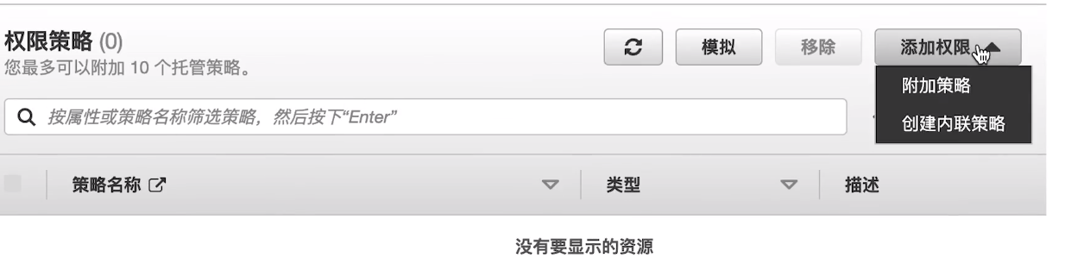

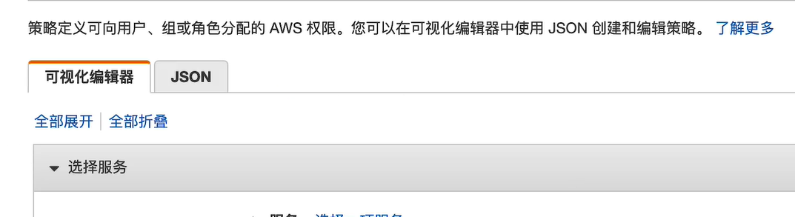

添加以下json

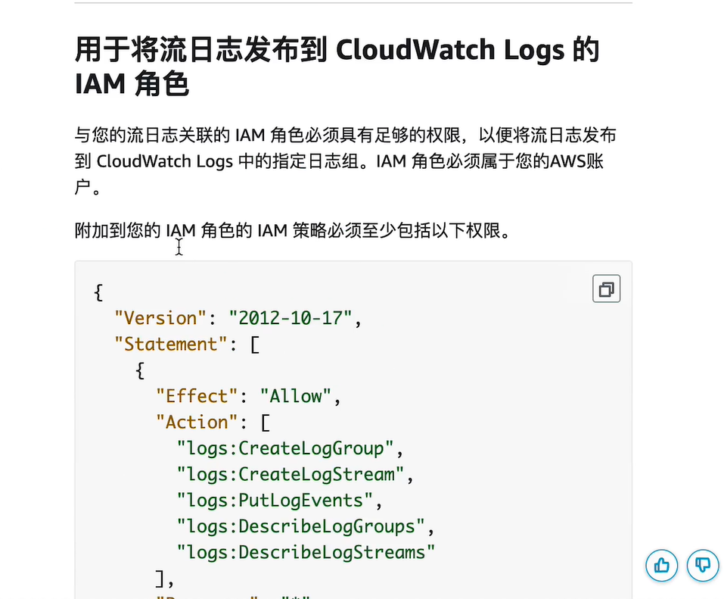

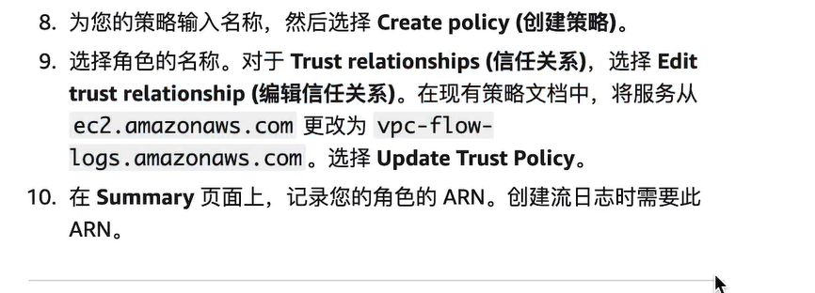

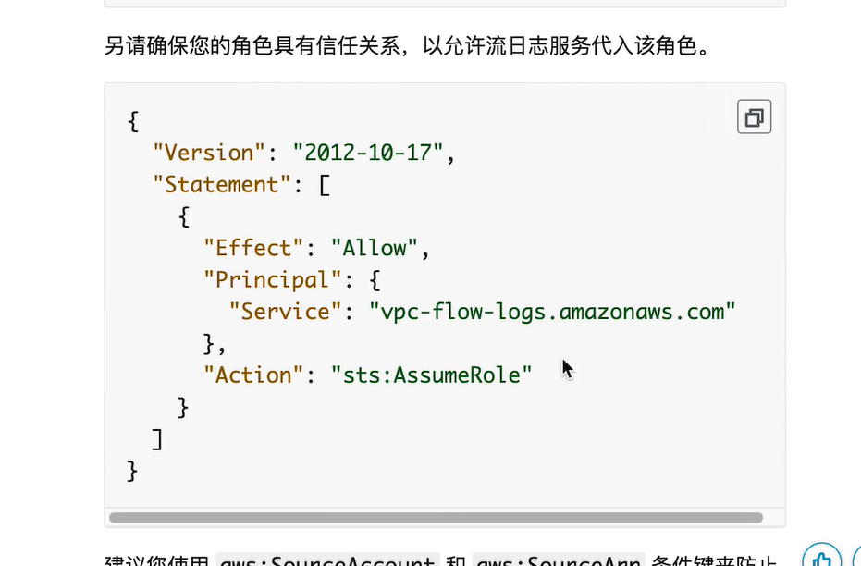

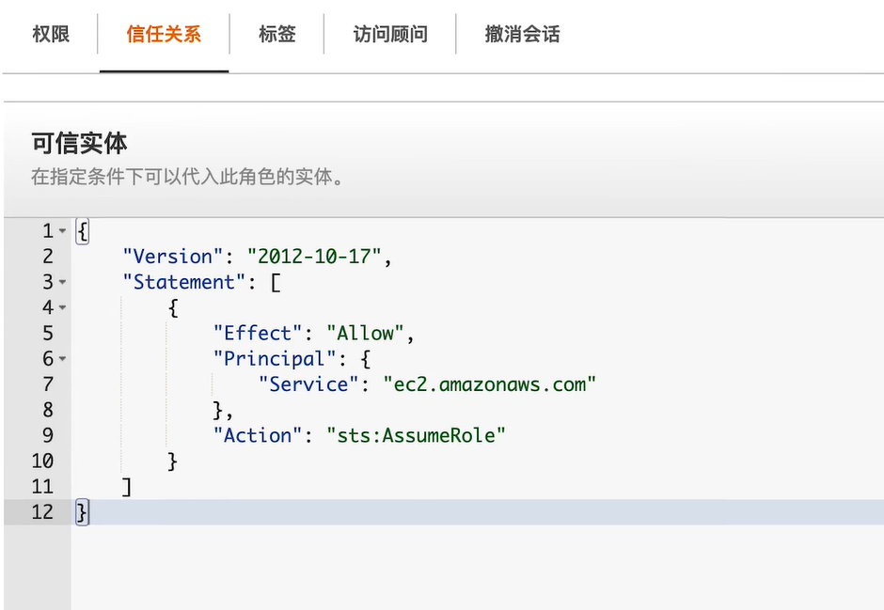

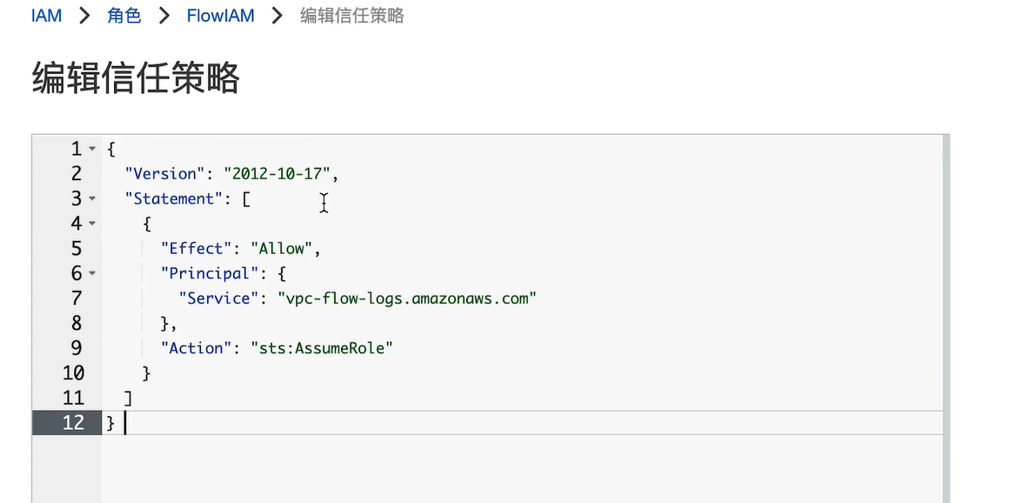

创建流日志之前，先创建日志组

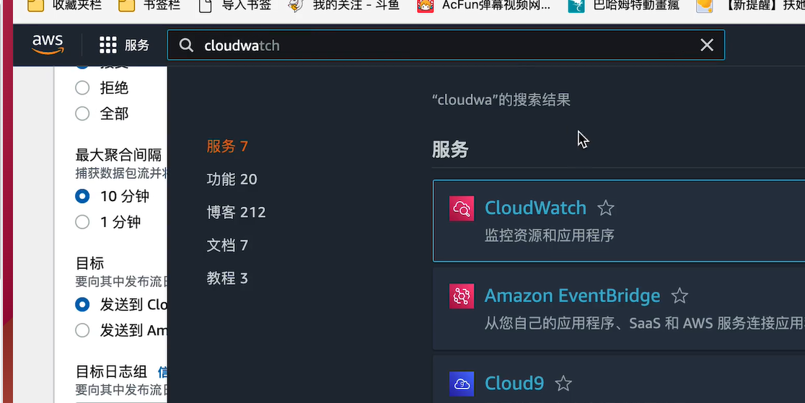

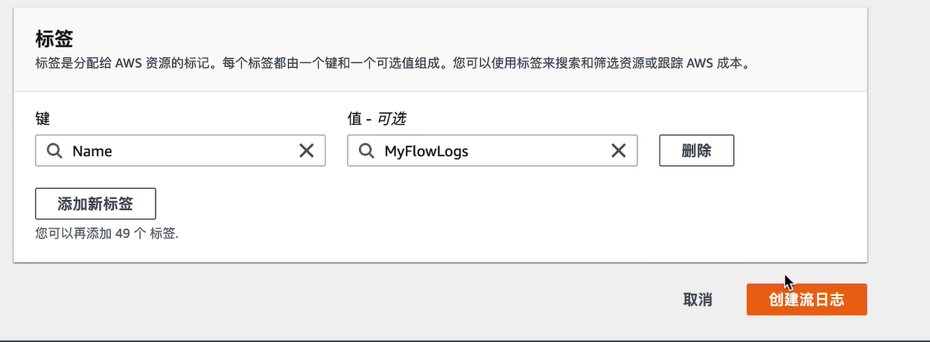

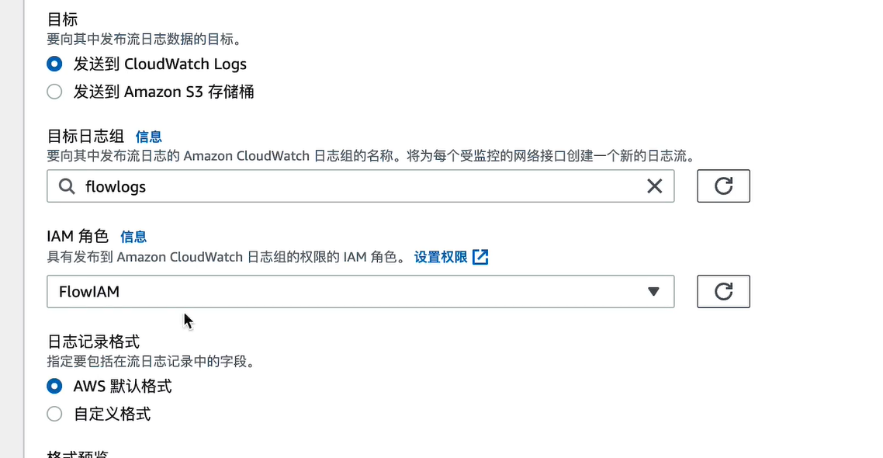

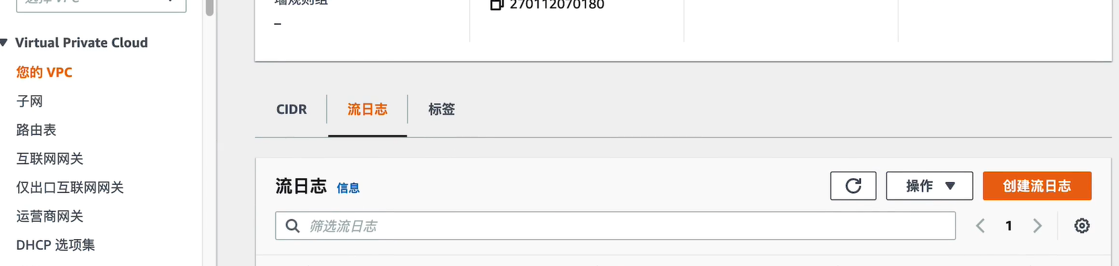

### 42 vpc 终端节点访问s3

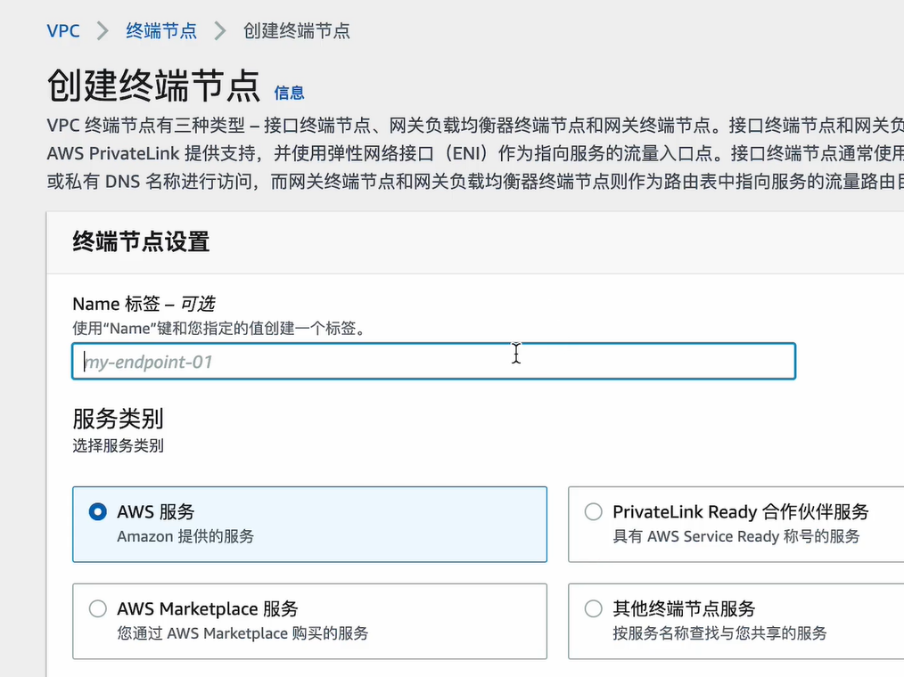

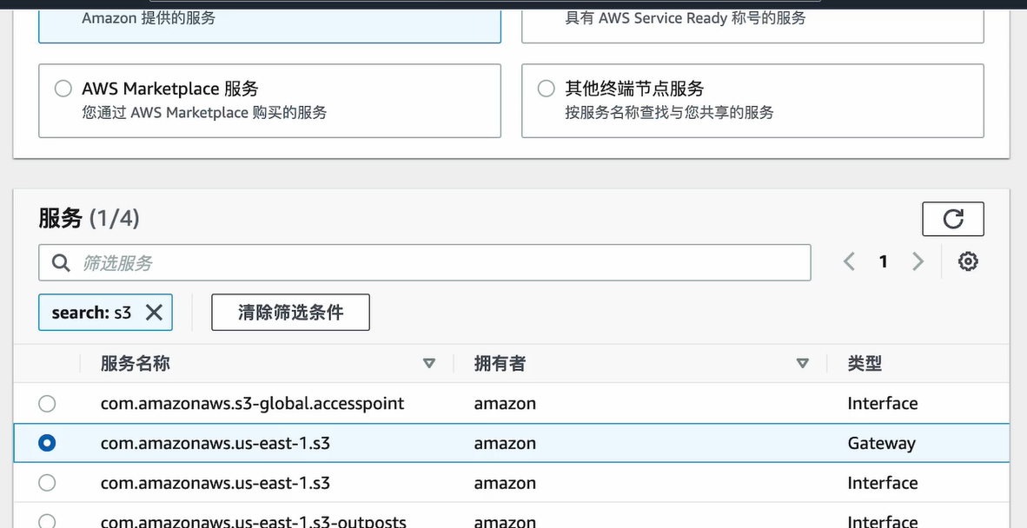

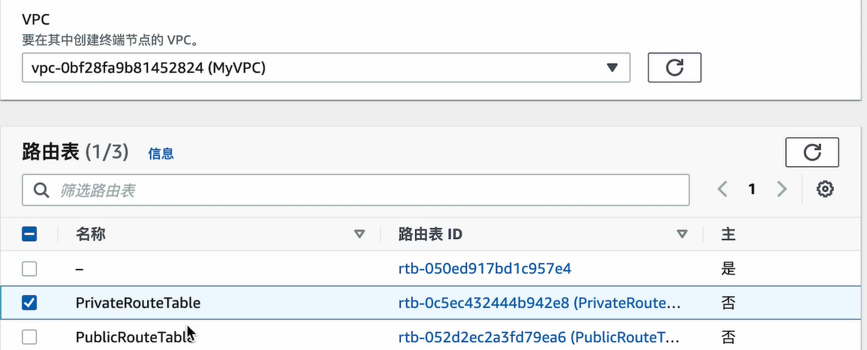

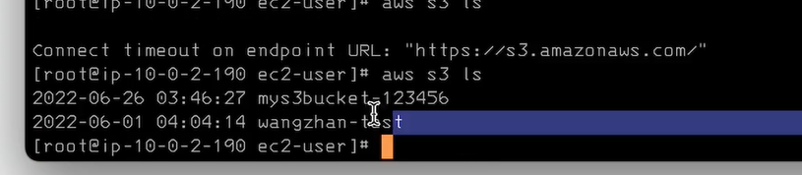

### 43 vpc终端节点访问sqs

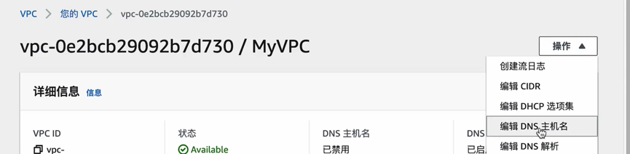

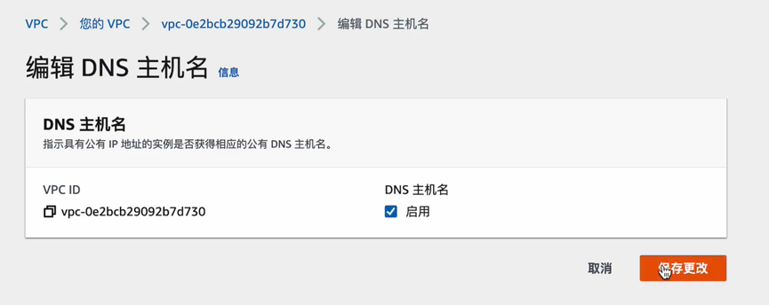

设置公网访问

创建安全组

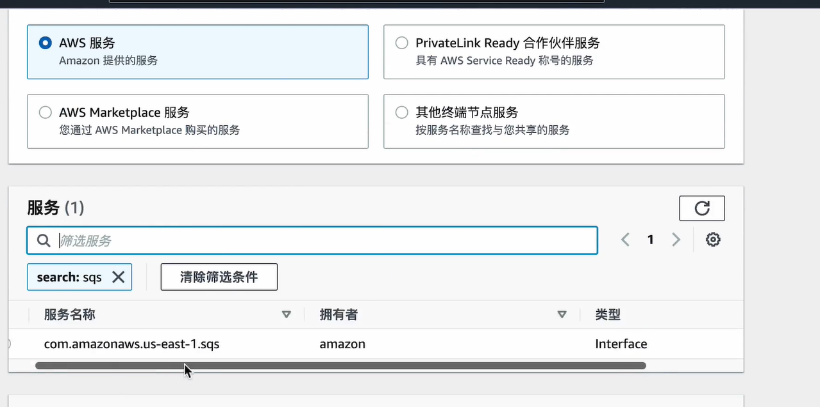

创建队列和发送消息

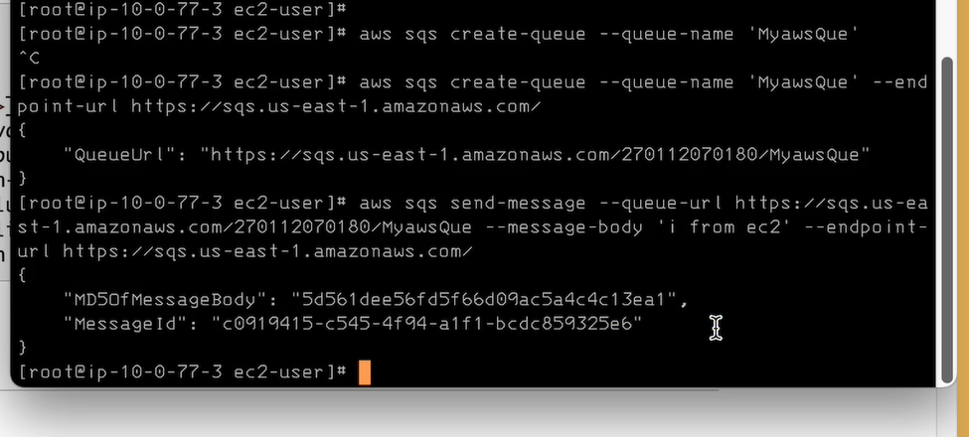

### 44 vpc 对等连接

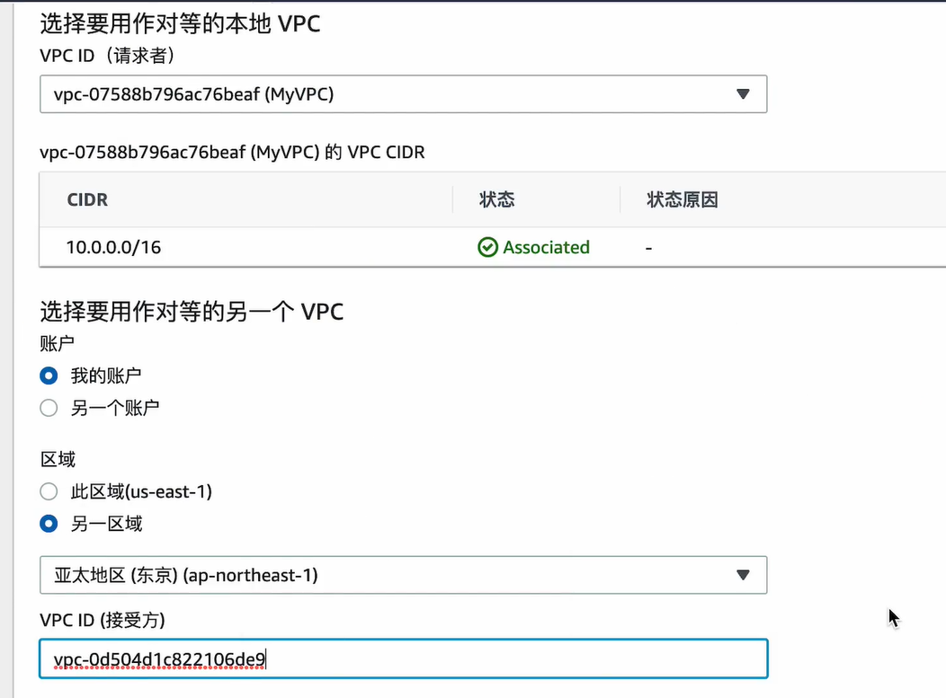

另一方要 接受请求

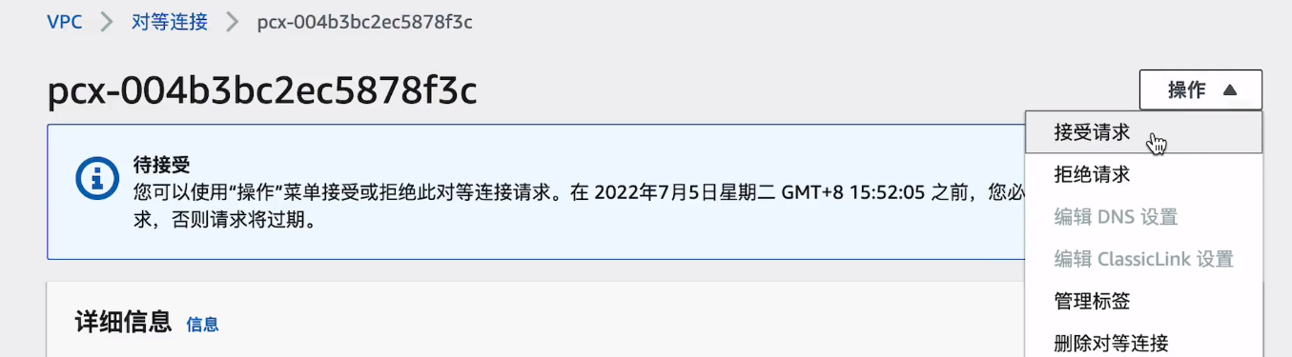

从发起方要更新路由 到对方子网的路由设置为对等连接

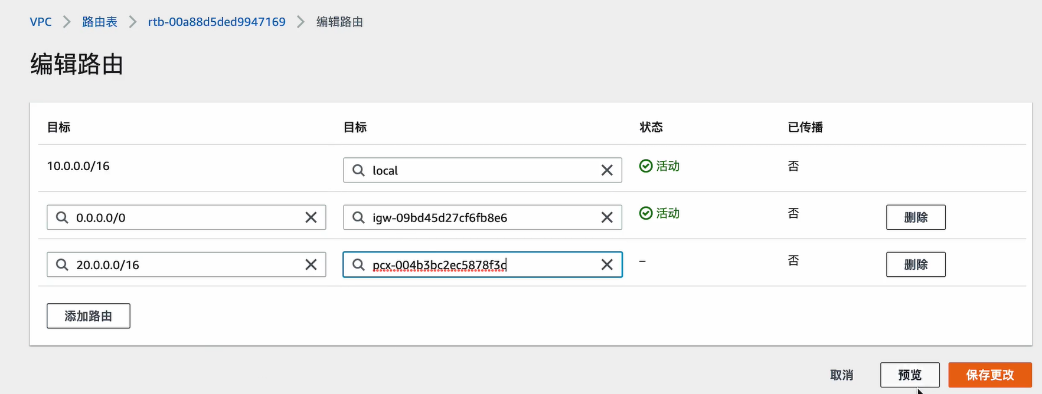

对方区域也要设置路由

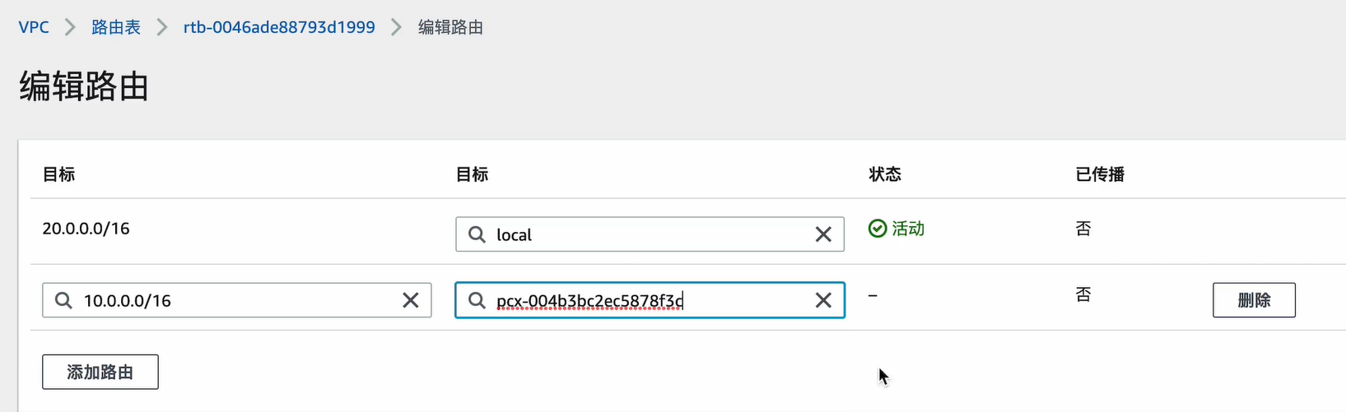

### 45 中转网关

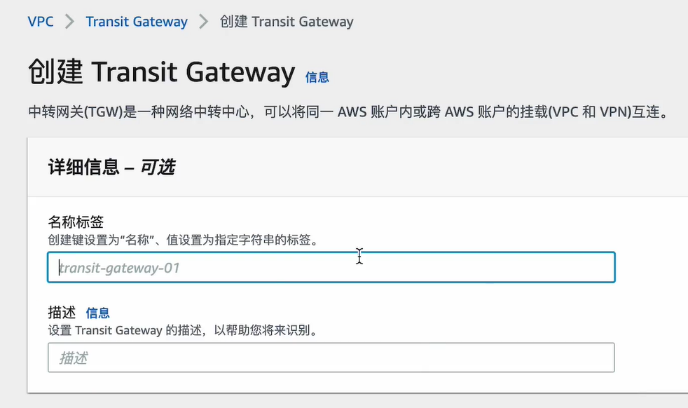

创建中转网关挂载

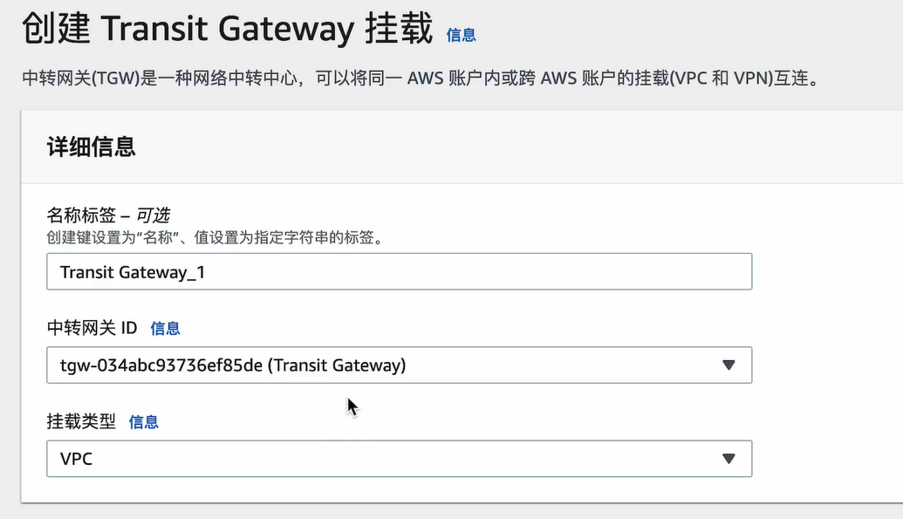

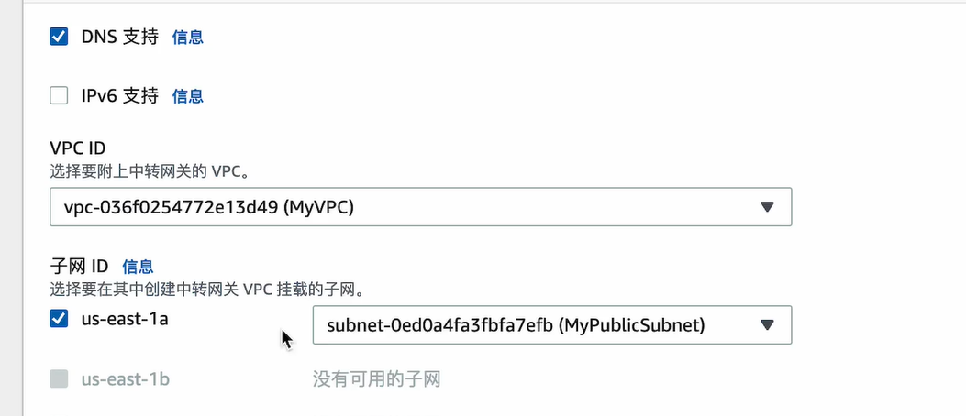

需要创建第二个网关挂载

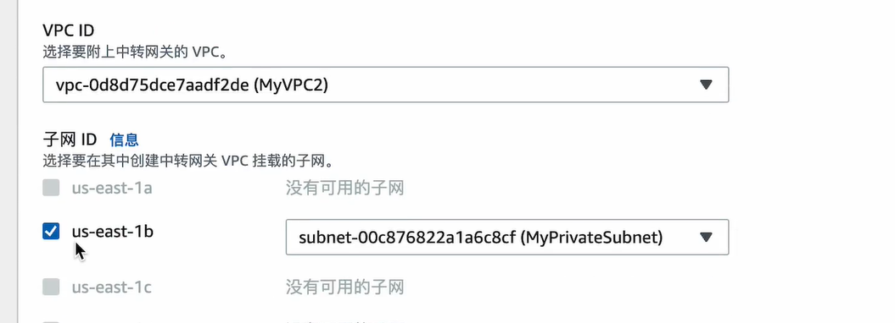

添加路由表 到对端设置为本端gateway

### 46 仅出口互联网网关

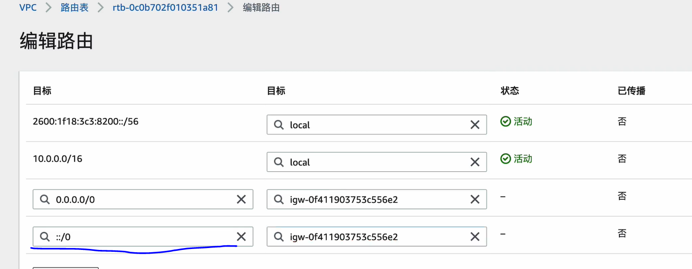

ipv6 路由设置

ipv6 cidr 块如下

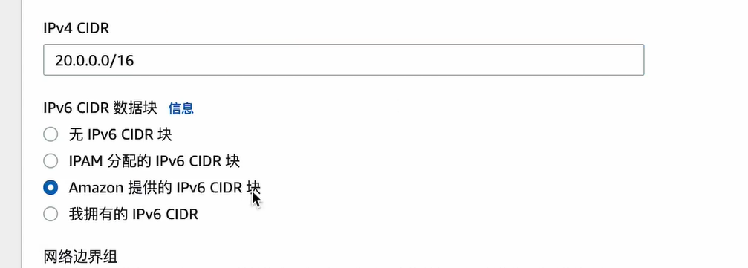

仅出口互联网网关 仅设置ipv6 条目

### 50 ALB 访问日志存储

在ALB 属性中 开启日志 并可以存储到S3中

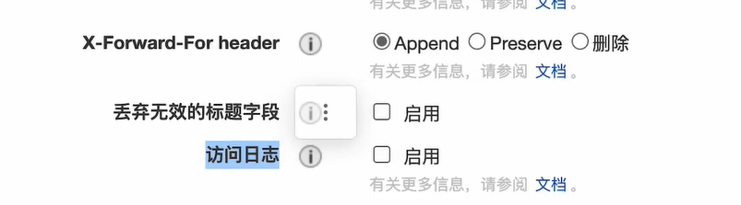

### 55 api网关启用cloudwatch logs

在IAM 上创建角色

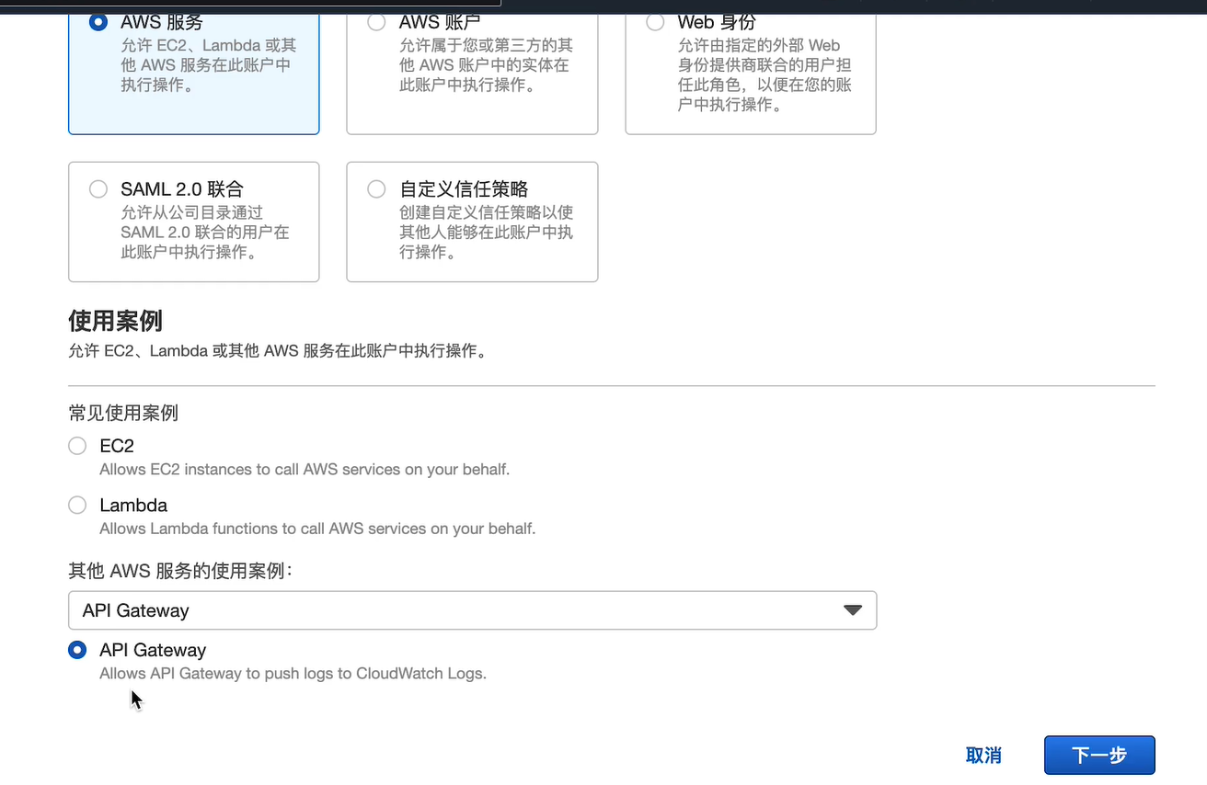

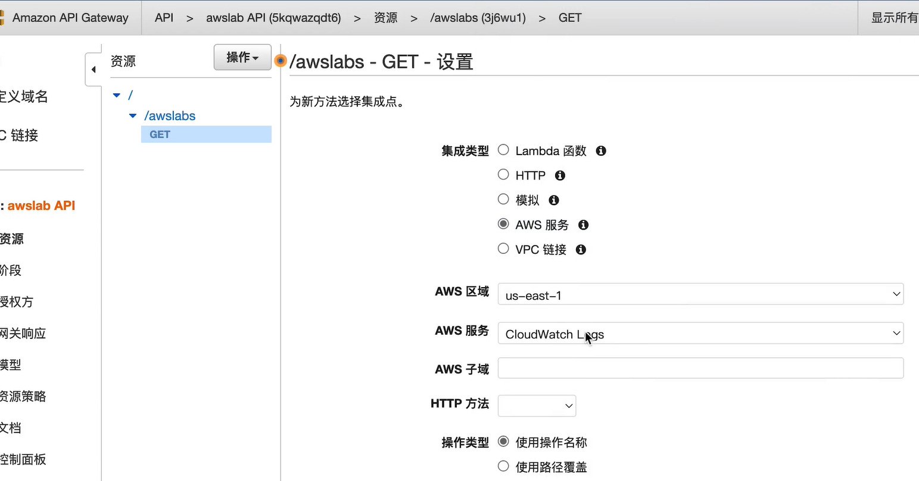

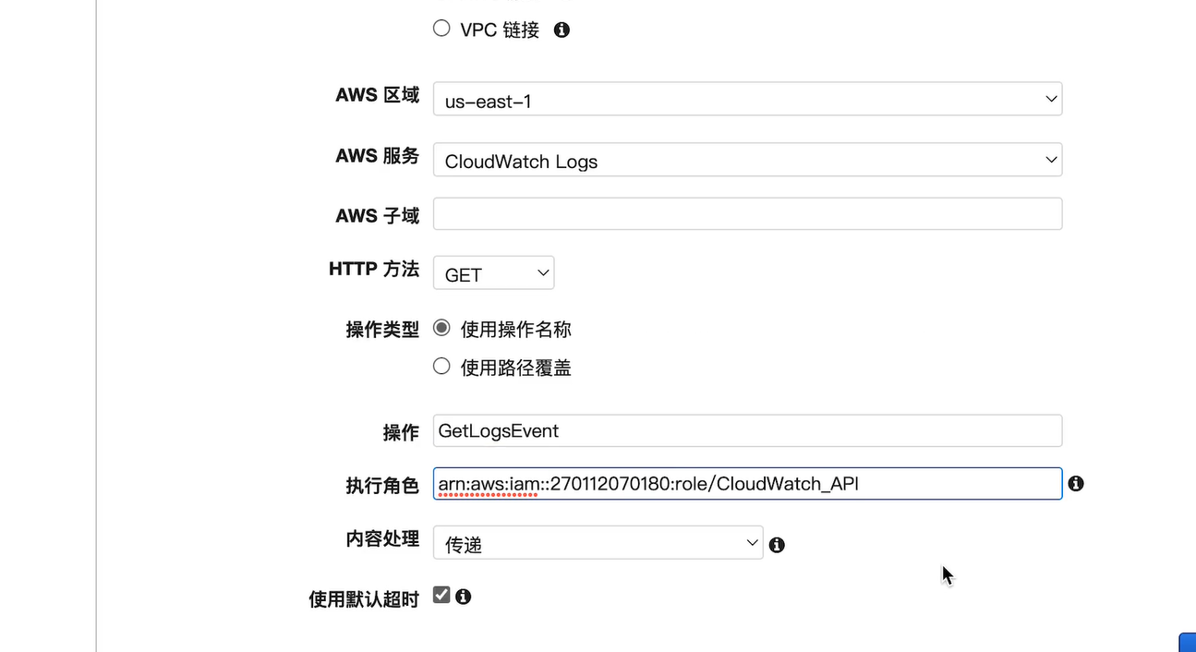

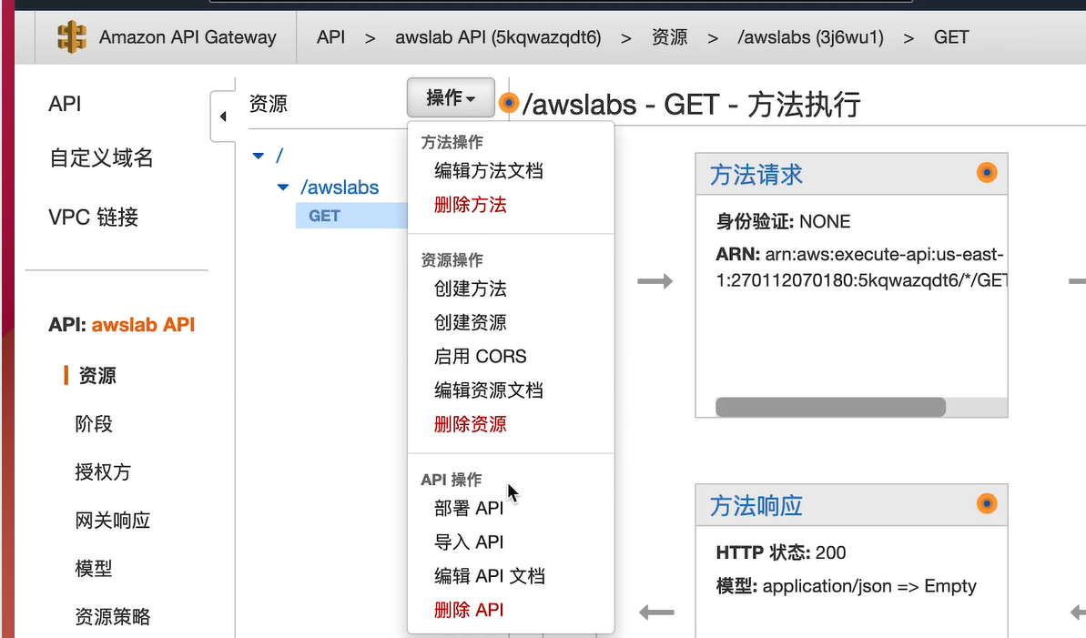

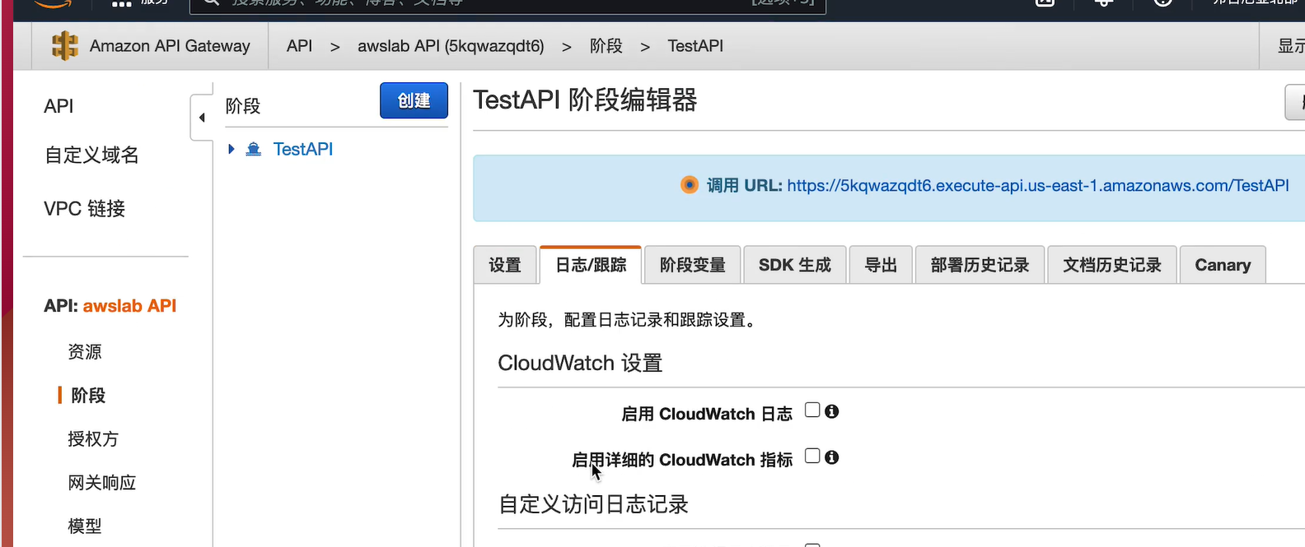

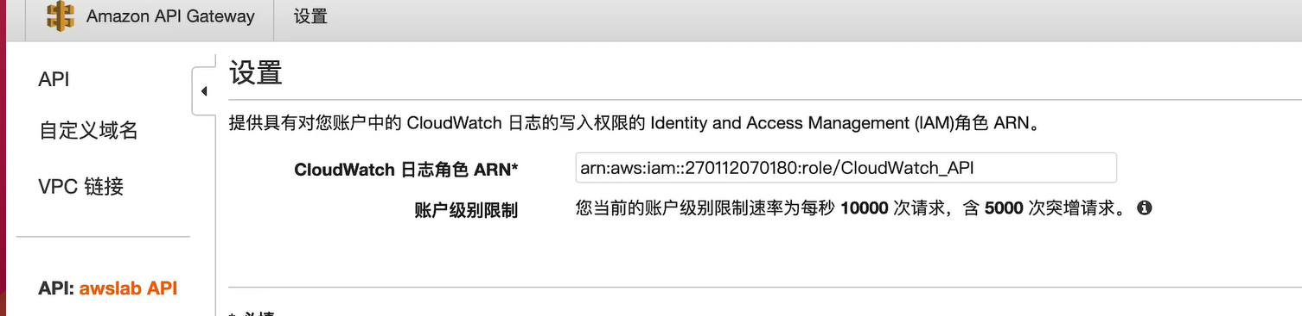

### 56 Lambda集成构建API 网关

lambda 函数设置 执行角色

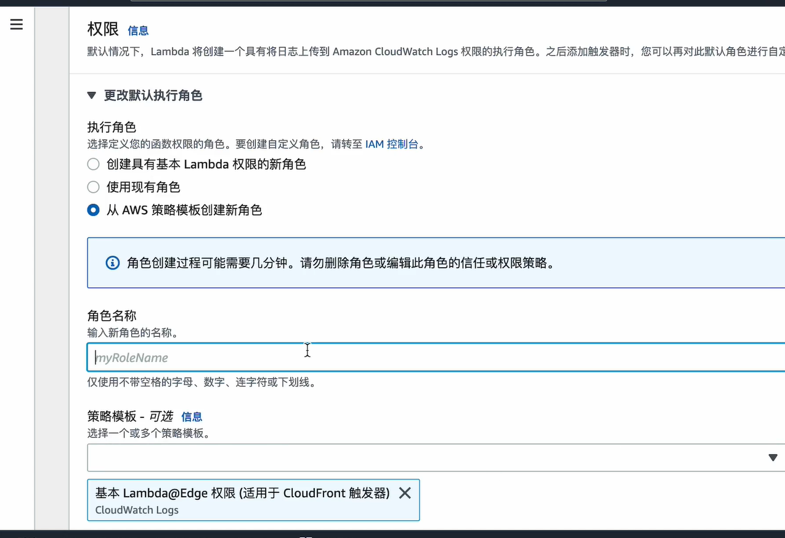

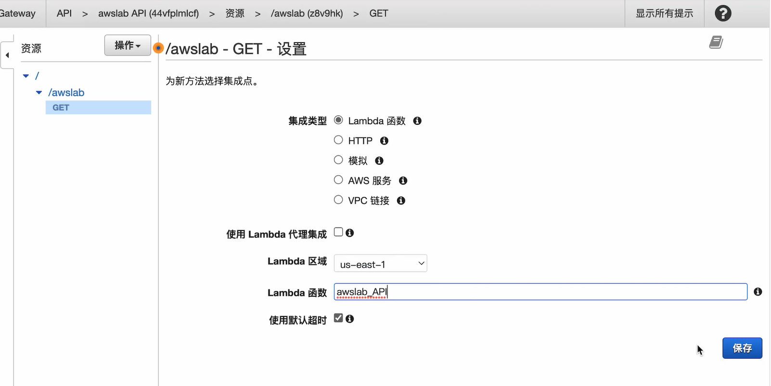

接下来部署api

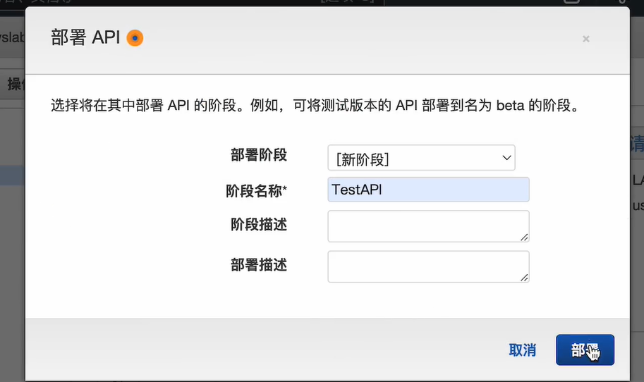

访问

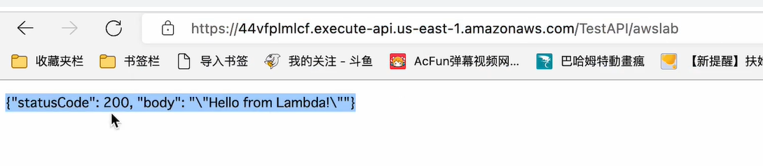

最后面是lambda函数名称

阶段性函数需要用变量 然后添加权限

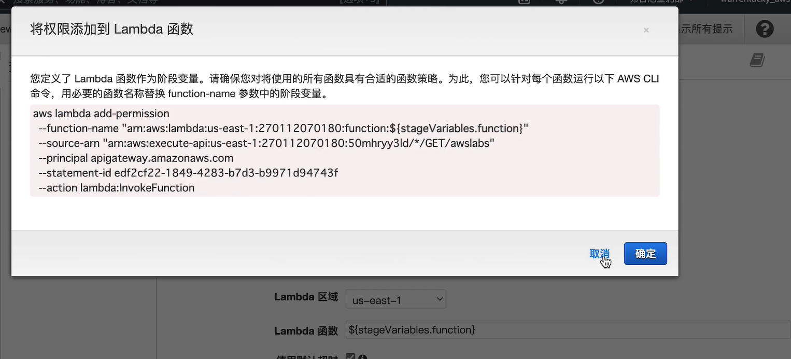

aws cli 配置ak 和 sk

